星联卫士 S1（卫星通信星联宝）
使用说明书

广州磐钴智能科技有限公司

产品简介
星联卫士 S1 是天翼物联自主研发的天通一号卫星通信终端，集成天通一号卫星通信 + 北斗定位，天线主机一体化设计，体积小巧、重量轻便。整机达到 IP67 工业级防水防尘防摔，无地面手机信号场景也可稳定使用，是户外、野外、水上作业专用应急通信设备。
适用场景
- 应急求救：海上作业、高原偏远地区应急救援配套设备
- 户外出行：自驾越野、徒步登山、露营、水域探险
- 野外作业：护林巡护、地质勘探、油气开采、电力巡检、边境巡逻
- 水上作业：渔业捕捞、内河/海洋航运、水上执法
核心优势
- 直连天通一号卫星，双向短音通话、卫星短信收发，无地面网络不间断通信
- 独立北斗定位，开机自动上报位置，水平定位精度≤10 米
- 落水自动报警、一键手动求救，多重安全保障
- 采用充电电池，典型续航≥48 小时
- 极简按键操作，全程语音播报，零基础快速上手
- 支持微信小程序、网页端远程查看位置、收发消息
- 整机仅≤180g，配挂绳、背夹，随身便携

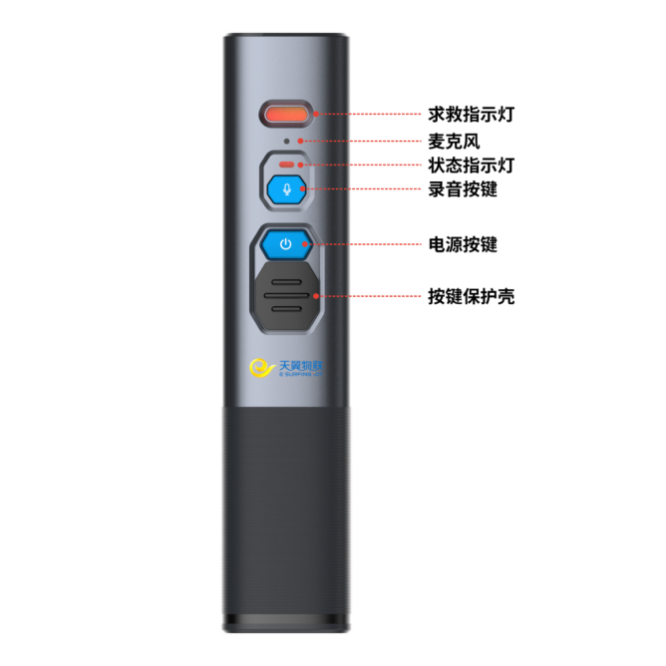需增加落水、背夹示意图

规格参数
- 卫星通信
- 卫星制式：天通一号 S 波段
- 发射频段：1980～2010MHz；接收频段：2170～2200MHz
- 业务速率：2.8kbps；最大发射功率 4W
- 接收灵敏度：-130.5dBm
- 定位系统
- 支持北斗 B1I、GPS L1，可独立北斗定位
- 32 通道接收；水平定位精度≤10m
- 冷启动≤40s，热启动≤5s

- 蓝牙
- BLE 5.0，有效通信距离≥10 米
- 电池与续航
- 电池容量：2600mAh/3.7V
- 充电参数：5V/2A 充电，
- 机身结构
- 尺寸：35mm×35mm×157mm；
- 重量: ≤180g
- 佩戴方式：安全挂绳、便携背夹
- 防护与环境
- 防护等级: IP67
- 工作温度: - 20℃~60℃
- 存储温度: - 30℃~70℃

配件清单
开箱请核对以下配件，缺失请联系经销商：
- 星联卫士S1主机 ×1
- 产品使用说明书 ×1
- 安全挂绳 ×1
- 便携背夹 ×1
- 产品合格证 ×1

按键功能说明
整机共 3 个实体按键，操作简单：
按键 | 操作方式 | 对应功能
电源键 | 长按 3 秒 | 开机 / 关机
 | 开机状态 3 秒内双击 | 开启 / 关闭求救报警模式
录音键 | 长按不放 | 录制语音消息，松开自动发送
 | 开机状态 3 秒内双击 | 回播最近语音 / 文字消息（默认 3 条，可配置 1/3/5 条）
电源键 + 录音键 | 同时长按 3 秒 | 设备功能自检

指示灯状态说明
指示灯优先级：录音蓝灯闪烁 ＞ 红灯工作 ＞ 普通蓝灯 ＞ 绿灯
三色状态灯（红/蓝/绿）
- 红灯
- 低电量（电量＜30%）：每5秒闪烁1次
- 充电中：每秒闪烁1次
- 充满电：红灯常亮
- 蓝灯
- 蓝牙已连接：常亮；蓝牙断开：熄灭
- 卫星数据传输：快速闪烁
- 录音中：周期性闪烁（录音最高优先级）
- 绿灯
- 定位搜星中：每秒闪烁 1 次
- 成功锁定北斗定位：绿灯常亮
求救指示灯
- 手动报警 / 落水自动报警时高频闪烁，持续提醒自身与周边人员。
- 待机状态下所有指示灯熄灭，设备会周期性唤醒刷新状态。

完整操作指南

开关机操作
- 开机：关机状态长按电源键 3 秒，设备语音播报「开机」，提示：设备放空旷无遮挡处，顶端朝天、朝向正南。 开机默认普通模式：前 2 小时每 30 分钟自动上报位置，2 小时后每 60 分钟上报一次。
- 关机：开机时长按电源键 3 秒，语音播报「关机」，设备上报当前电量与关机状态，全部指示灯熄灭。

卫星信号校准（开机必做）
开机后设备会持续播报卫星信号状态，按提示调整设备：
- 保持机身竖直，顶端朝向天空、对准正南；
- 按语音提示做横向八字摆动、顺/逆时针旋转机身；

语音录音发送
长按录音键不放，直接口述内容；
松开按键自动通过天通卫星发送语音消息；
发送成功播报提示音「嗖……」；
录音失败播报「录音失败」。

消息回播
开机状态 3 秒内双击录音键，设备语音播放最近收到的语音/文字消息。

紧急报警

手动 SOS 报警
开机状态 3 秒内双击电源键，语音播报「手动报警模式」，设备进入报警状态：
- 前 2 小时每 10 分钟上报一次定位，2 小时后每 30 分钟上报；
- 红灯、求救指示灯持续闪烁；
- 绑定的紧急联系人会收到短信报警通知，附带网页链接查看实时位置。
- 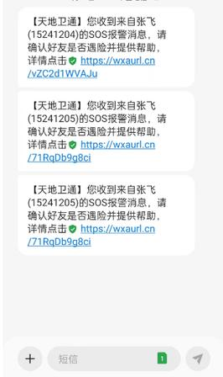

落水自动报警
设备入水 3 秒自动触发报警，逻辑同手动报警，语音播报「落水报警模式」。

取消报警
报警状态下，3 秒内双击电源键，播报「取消报警模式」，设备自动切回普通定位上报模式。

设备自检
电源键 + 录音键同时长按 3 秒启动自检，最长自检 5 分钟：
- 红灯长亮 3 秒：设备故障，语音播报故障类型（定位/通信/电量异常）；
- 绿灯长亮 3 秒：整机自检正常；自检完成自动退出，恢复正常待机。

充电操作
- 使用 5V/2A 充电线接入机身充电口；
- 语音播报「开始充电」，红灯每秒闪烁；
- 电池充满后红灯常亮，播报「充电完成」；
- 电量低于 30% 时，开关机自动播报低电量提醒，使用中每 5 分钟提示一次，连续提示 3 次后暂停提醒。

安全使用注意事项
使用环境
- 搜星、通信必须在室外开阔无遮挡区域，地下室、密林、高楼内无法锁星；
- IP67 仅支持短时浅水浸泡，禁止长期深水浸泡、高压水枪直冲。
电池安全
- 使用 5V/2A 标准充电器，禁止快充、大功率适配器；
操作安全
- 登山、水上作业务必佩戴挂绳 / 背夹，防止设备丢失；
- 报警模式为紧急求救专用，非危险场景请勿随意触发；
- 设备自检不要超过 5 分钟，避免电量快速消耗。
维护与存放
- 机身进水后擦干再充电，避免短路；
- 长期存放环境温度控制在 - 30℃~70℃，避免潮湿；
- 请勿私自拆解机身，内部卫星射频模块损坏将丧失通信功能。

故障简易排查
- 无法联网、播报「未锁星」 解决：前往室外空旷地带，机身竖直朝天正对正南，按语音提示摆动校准。
- 定位上报失败 解决：执行设备自检，确认绿灯正常亮；低电量优先充电/更换电池。
- 语音发送失败、天通未响应 解决：检查卫星信号，电量过低会关闭天通模块，更换电池后重试。
- 蓝牙无法连接 解决：重启设备，重新在小程序配对；远离大功率无线设备干扰。
- 开机红灯持续闪烁（低电量） 解决：充电款及时充电，一次性电池直接更换全新电池。

免责说明
- 本产品依靠天通一号卫星、北斗卫星提供服务，极端天气、强遮挡环境下可能出现通信/定位延迟；
- 请妥善保管设备，提前绑定紧急联系人，遇险及时触发报警，因人为操作失误造成的损失厂商不予承担；
- 产品规格、功能会持续优化升级，说明书内容如有调整，恕不另行通知；
- 禁止私自改装、拆解设备，改装后设备将失去质保，同时会影响卫星通信合规使用。

